AHD-XM350-0239-32X32-V2_02接口说明
CN1 1 2
CN2 1 2 3

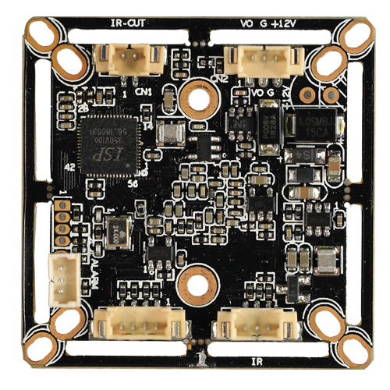
J3 4 3 2 1

J1 3 2 1

J2
4
3
2
1

详细接口定义：
位号 |  | 接口详细编号 | 接口定义 | 实现功能
CN2 |  | 1 | CVBS | Video Out
 |  | 2 | GND | 地
 |  | 3 | 12V | 12V电源输入
CN1 |  | 1 | IRCUTA | IRCUT接口
 |  | 2 | IRCUTB
J1 |  | 1 | ADC1VIN | Red_CTRL
 |  | 2 | GND | 地
 |  | 3 | NC | 空闲
J2 |  | 1 | ALARM_IN1 | 灯光信号控制
 |  | 2 | GND | 地
 |  | 3 | 3.3V | 3.3V电源输入
 |  | 4 | GND | 地
J3 | 1 |  | GND |  | 地
J3 | 2 |  | CVI |  | 制式切换
J3 | 3 |  | MODE_N-P |  | 灯光信号控制
J3 | 4 |  | TVI |  | 制式切换

